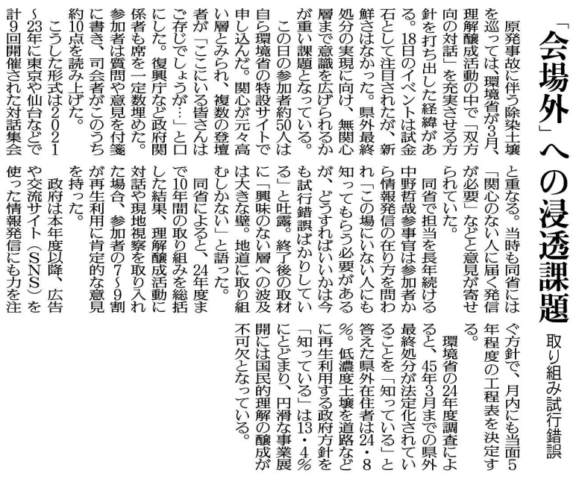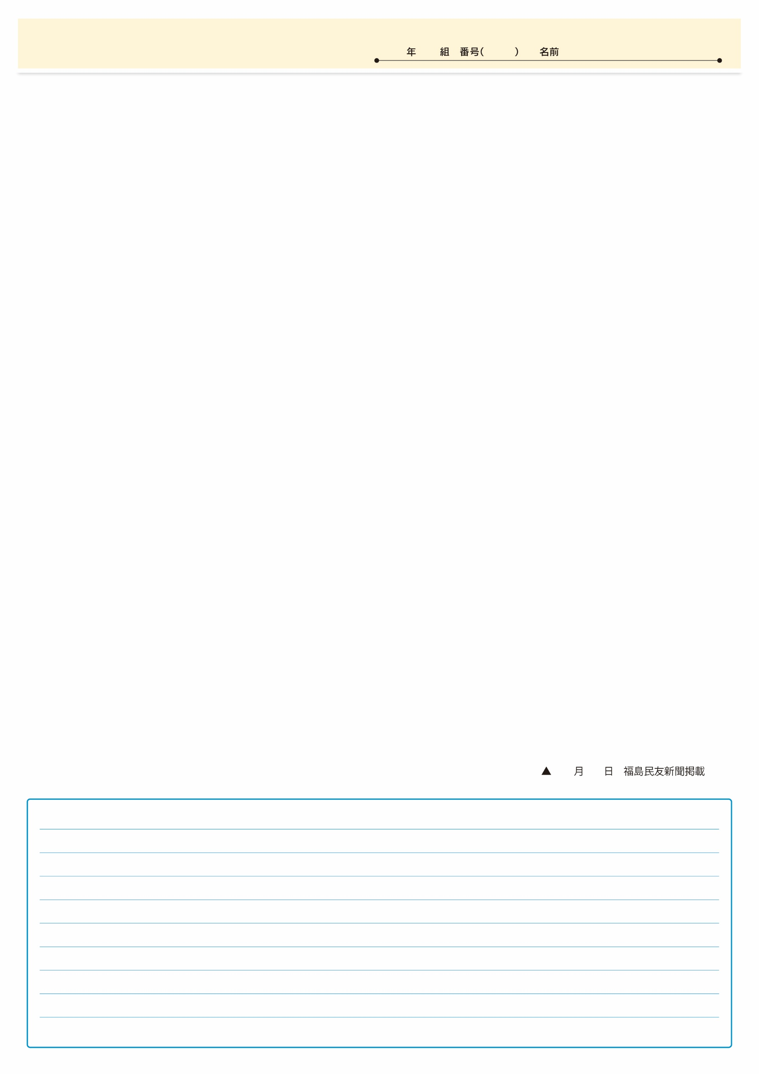

つなげる・調べる㉒-2

▲00月00日 ■■■■新聞掲載

▲　8月19日　福島民友新聞掲載